如何把本地的更新项目推送到站点？！
GitHub作为了目前最好用的免费开源项目托管站点，众多开源项目都托管在github，我们以它为例子。
- 注册github帐号
进入：https://github.com


- 2.选择费用
这时会弹出一个界面，让你选择你的私人计划personal plan，即选择免费用户还是付费用户。付费用户可以拥有私人代码仓库repos，即别人不能查看你的代码。免费用户的仓库都是公开的，任何人都能查看。这里我们选择免费用户就可以了。
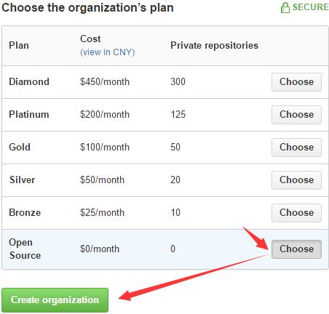

3.新建项目（托管站点）
点击new repositories 新建一个新项目（你也可以加入到一个已有的项目）
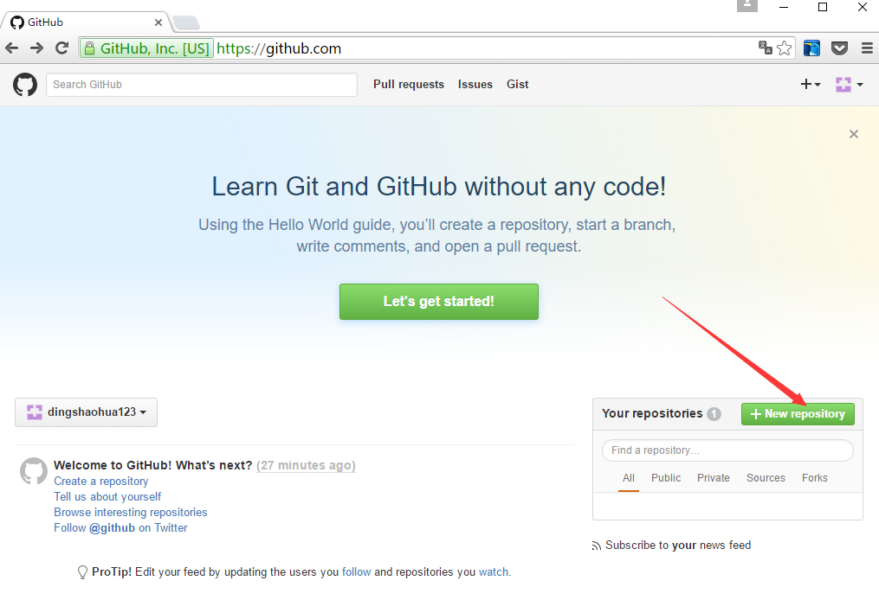4.新建项目内容
新建项目的操作，后点击Create了如图
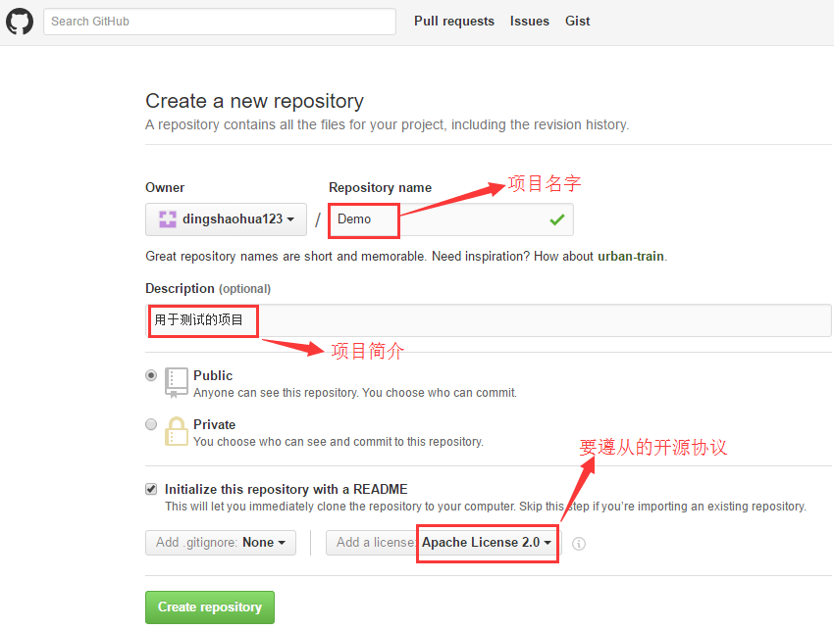
5.项目新建完成
点击完成后，就跳转到了如下的页面
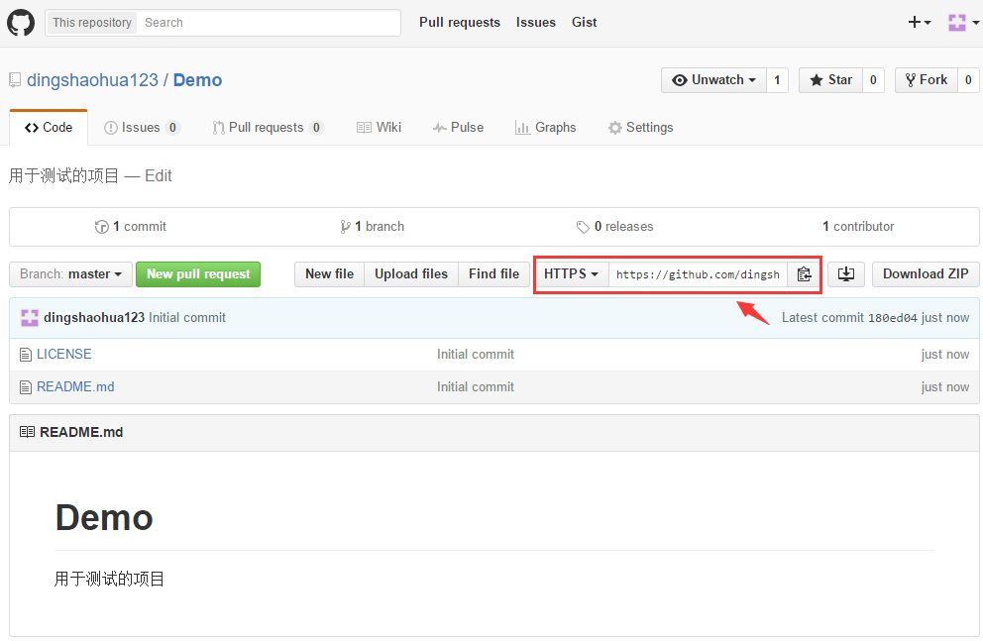

6.下载项目至本地
第5步有标记的地方，点击把地址复制下来，然后进入到要托管的项目的本地根目录。右键启动Git Bash命令行：git clone 接着将先前记录下来的地址复制到后面
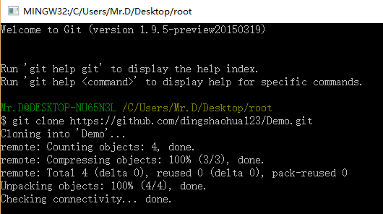
克隆完毕，看看刚建立的空文件夹root里，已经下载下来了站点源码
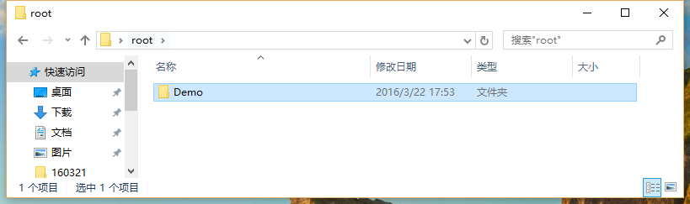
7.
把要更新的项目，复制进项目里，比如我新增加了一个自定义的myjs.js。然后在改动的件夹右键Git Bash
- git status：查看本地与服务器的差别
- git add . ：欲推送至服务器
- git commit -m “” ：日志信息
- git push确定推送，会让你填写账户和密码
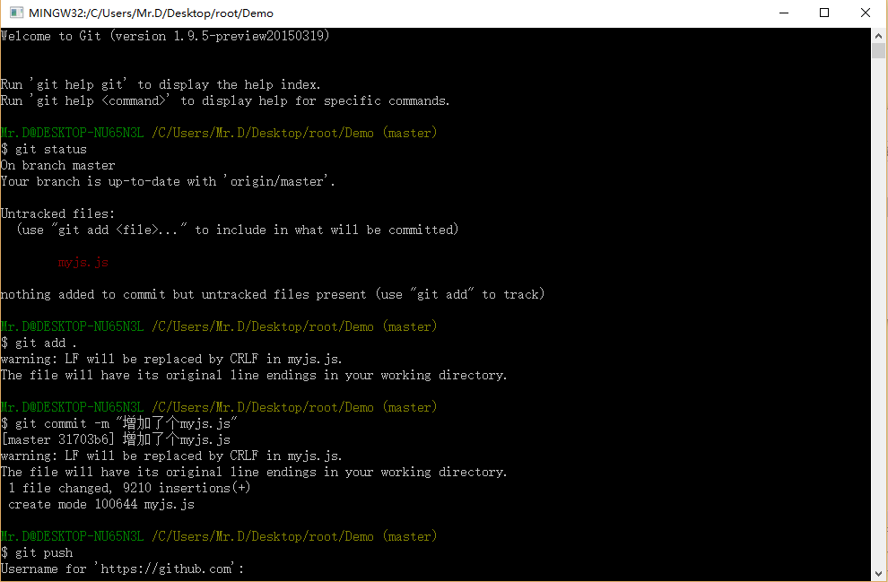

8.推送成功

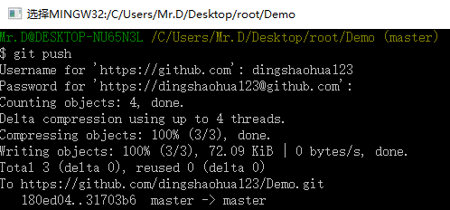

回到你的站点，发现已经更新完毕了
